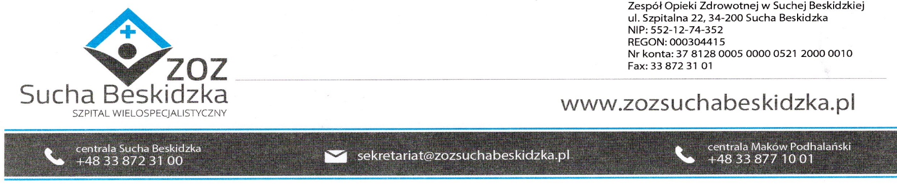

Znak: ZOZ.V.010/DZP/13/23 Sucha Beskidzka dnia 18.05.2023r.

Dotyczy: Przetarg na dostawę urządzeń wielofunkcyjnych.

Dyrekcja Zespołu Opieki Zdrowotnej w Suchej Beskidzkiej odpowiada na poniższe pytania:
- zalacznik_nr_1a_pakiet_nr_1 oraz zalacznik_nr_1b_pakiet_nr_2: Zamawiający wskazuje wśród obsługiwanych rozdzielczości 1200 x 1200 dpi.
Czy Zamawiający dopuści, jako spełniającą wymagania SIWZ, rozdzielczość 2400 x 600 dpi? Dopuszczenie takiego parametru zwiększy konkurencyjność i spowoduje otrzymanie większej ilości atrakcyjnych ofert.
Odp. Zamawiający podtrzymuje zapisy SWZ.
2. zalacznik_nr_1a_pakiet_nr_1 oraz zalacznik_nr_1b_pakiet_nr_2: Zamawiający wskazuje, że maksymalny czas wydruku pierwszej strony może wynosić odpowiednio 6 i 7 sekund.
Czy Zamawiający dopuści, jako spełniające wymagania SIWZ, urządzenie, które drukuje pierwszą stronę w mniej niż 10 sekund?
Odp. Zamawiający podtrzymuje zapisy SWZ.
3. zalacznik_nr_1a_pakiet_nr_1 oraz zalacznik_nr_1b_pakiet_nr_2: Zamawiający wskazuje, że urządzenie ma być wyposażone w ekran dotykowy o przekątnej nie mniejszej niż 7”.
Czy Zamawiający dopuści, jako spełniające wymagania SIWZ, urządzenie wyposażone w ekran dotykowy o przekątnej 6,93”?
Odp. Zamawiający podtrzymuje zapisy SWZ.
4. zalacznik_nr_1a_pakiet_nr_1: Zamawiający wskazuje, że prędkość druku ma być nie mniejsza niż 45 stron A4/min.
Czy Zamawiający dopuści, jako spełniające wymagania SIWZ, urządzenie, którego prędkość druku wynosi 40 stron A4/min? Nie jest to duża różnica w specyfikacji, a niewątpliwie będzie to korzystniejsze rozwiązanie cenowe.
Odp. Zamawiający podtrzymuje zapisy SWZ.

